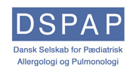
PROGRAM

DSPAP´s 22. årsmøde

17-18. januar 2025

Hotel Koldingfjord, Fjordvej 154, 6000 Kolding - Tlf: +45 75510000

Dansk Selskab for Pædiatrisk Allergologi og Pulmonologi
www.dspap.dk



Guldsponsorer

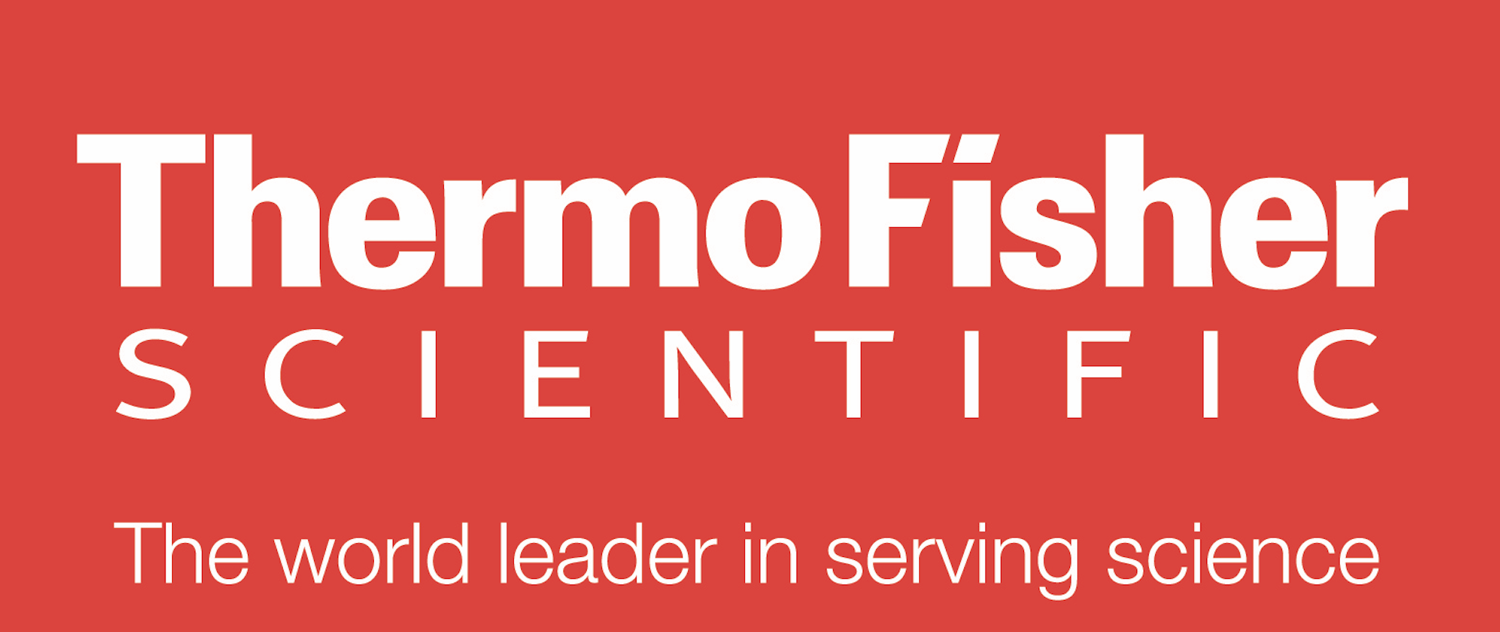 | 
 | 

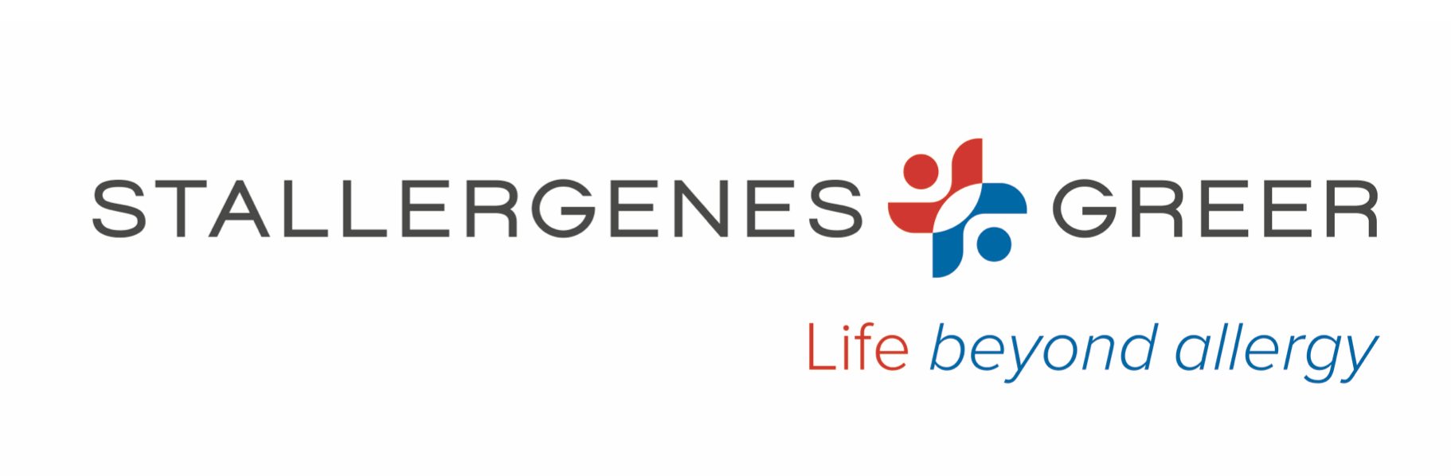

Sølvsponsorer

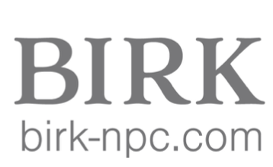 | 
 | 

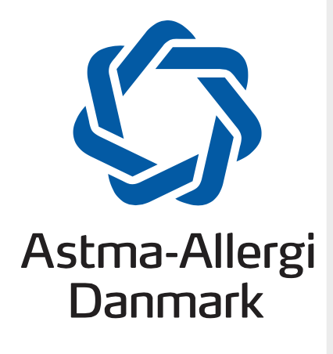

FREDAG 17. januar 2025
09.45-10.00
Registrering
10.00-10.05
Velkomst
Elisabeth Christiansen, Forperson DSPAP

10.05-11.00
Behandling af fødevareallergi, hvor står vi?
Overlæge Josefine Gradman
Odense Universitets Hospital

11.00-11.40
Tuberkulose up date
Overlæge, Mette Holm
Århus Universitets Hospital

11.40-12.10
Pause og standbesøg

12.10-13.00
Vernal keratokonjunktivit
Overlæge Marie Louise Roed
Rigshospitalet

13.00-14.00
Frokost

14.00-14.45
Effekt at vacciner hos børn/RSV vaccine opdatering
Professor Lone Graff Stensballe
Rigshospitalet

14.45-15.15
Kaffepause og standbesøg

15.15-16.15
Case præsentation

16.15-16.30
Pause

16.30-17.00
Posterpræsentation (power point)

17.00-18.00
Generalforsamling

19.30-20.00
Tale og overrækkelse af forskningsbevillinger 2022 fra Børnelungefonden
ved Professor, dr.med og bestyrelsesmedlem i Børnelungefonden Susanne Halken

20.00
Middag

LØRDAG 18. Januar 2025
09.00-10.00
Allergi for Bi og Hveps
Professor Susanne Halken
Odense Universitets Hospital

10.00-10.15
Kort pause

10.15-11.15
Frie foredrag

11.15-11.30
Kaffepause og standbesøg

11.30-12.30
Afsluttede PhD projekter
Astrid Ring
Maria Hauerslev
Ulla Lei Larsen

12.30-13.30
Laryngeal cleft/laryngeal Fistel
Overlæge Thomas Hjuler
Rigshospitalet

Afslutning

